МАСТЕР-КЛАСС
НА ТЕМУ: «ТЕАТРАЛИЗОВАННАЯ ДЕЯТЕЛЬНОСТЬ КАК СРЕДСТВО РАЗВИТИЯ РЕЧИ ДОШКОЛЬНИКОВ»
Цель:
Обучение участников мастер – класса применению театрализованной деятельности для развития речи детей дошкольного возраста.
Задачи:
1. Познакомить с методами и приемами развития речи детей дошкольного возраста через театрализованную деятельность.
3. Повысить уровень психолого-педагогической компетентности педагогов
4. Вызвать у участников интерес к использованию театрализованной деятельности в работе с детьми.

Добрый день, уважаемые коллеги!
Сегодня мне хочется вместе с вами окунуться в волшебный мир театра. Для этого нужно совсем немного: желание и хорошее настроение. Ну что, готовы? Начнем?
Улыбнитесь друг другу!
Улыбнитесь соседу справа, улыбнитесь соседу слева.
И пусть ваши улыбки подарят всем хорошее настроение.
А когда настроение хорошее все складывается и получается.

СЛАЙД №1
Итак, с прекрасным настроением и позитивными эмоциями мы начинаем мастер-класс для воспитателей «Театрализованная деятельность как средство развития речи детей дошкольного возраста»

СЛАЙД№ 2
«Театр – это волшебный мир.
Он даёт уроки красоты, морали и нравственности.
А чем они богаче, тем успешнее идёт развитие духовного мира детей…"
(Б. М. Теплов)

Вся жизнь детей насыщена игрой. Каждый ребенок хочет сыграть свою роль. Научить ребенка играть, брать на себя роль и действовать, вместе с тем помогая ему приобретать жизненный опыт, – все это помогает осуществить театр.
Для успешной работы с детьми в группе создана предметно-развивающая среда с различными видами театров. И сегодня я хочу познакомить вас с многообразием видов театра, которые использую в своей работе с детьми.

СЛАЙД № 3
Театр-это волшебный мир, в котором ребенок радуется, а играя, познает окружающее…

СЛАЙД№ 4
Существует множество форм обучения и воспитания как процесса всестороннего развития детей, но театральная деятельность стоит в этом ряду приоритетней всех остальных. Этот вид деятельности, где игра, воспитание и обучение неразрывно связаны. Театр позволяет строить взаимодействие и общение его участников с учетом возрастных возможностей и индивидуальных особенностей.
Театрализованная деятельность вносит разнообразие в жизнь ребёнка в детском саду, дарит ему радость и является одним из самых эффективных способов воздействия на ребёнка, в котором наиболее ярко проявляется принцип обучения – учить играя.

СЛАЙД № 5
Формы организации театрализованной деятельности могут быть различными - это
1. Совместная театрализованная деятельность взрослых и детей, театральное занятие, театрализованная игра на праздниках и развлечениях.
2. Самостоятельная театрально-художественная деятельность, театрализованные игра в повседневной жизни.

СЛАЙД № 6
В дошкольном образовании для достижения той или иной педагогической цели используются разнообразные виды театрализованных игр.
Театрализованные игры дошкольников можно разделить на две основные группы: режиссерские игры и игры-драматизации.
В играх-драматизациях ребенок, исполняя роль в качестве "артиста", самостоятельно создает образ с помощью комплекса средств вербальной и невербальной выразительности.
Видами драматизации являются:
- игры-имитации образов животных, людей, литературных персонажей;
- ролевые диалоги на основе текста;
- инсценировки произведений;
- постановки спектаклей по одному или нескольким произведениям;
- игры-импровизации с разыгрыванием сюжета без предварительной подготовки

СЛАЙД № 7
В режиссерской игре "артистами" являются игрушки или их заместители, а ребенок, организуя деятельность как "сценарист и режиссер", управляет "артистами"
Виды режиссерских игр определяются в соответствии с разнообразием театров, используемых в детском саду. В режиссерских играх ребенок использует речевые выразительные средства для создания образа каждого персонажа: меняются интонация, громкость, темп, ритм высказываний, логические ударения, эмоциональная окрашенность, звукоподражания.

СЛАЙД № 8
Какие же виды театров в детском саду возможно организовать? В педагогической практике предлагается проводить с дошкольниками такую деятельность, как:
- настольный театр;
- театр на палочках (дисках)
- театр би-ба-бо-;
- фланелеграф;
- теневой театр;
- пальчиковый театр;
- театр мягкой игрушки;
- Конусный театр.
Виды театров я представила на выставке, подробнее с ними вы сможете ознакомится в конце нашей встречи.

А сейчас, приглашаем Вас за кулисы театра
Как вы думаете, какое упражнение наиболее важно в работе над речью с детьми? Конечно, если мы говорим о развитии речи, никак не обойтись без артикуляционной гимнастики. Давайте вместе немного поупражняемся и разогреем наш речевой аппарат.

Артикуляционная гимнастика «Муха-цокотуха»
Муха, Муха-Цокотуха,
Позолоченное брюхо.
Муха по полю пошла,
Дети выполняют упражнение «Лошадка».
Муха денежку нашла.
Выполняют упражнение «Грибок».
Пошла Муха на базар
Выполняют упражнение «Лошадка».
И купила самовар.
Надувают щеки.
«Приходите, тараканы,
Я вас чаем угощу».
Произносят: с-с-с, выполняют упражнение «Чашечка».
Тараканы прибегали,
Все стаканы выпивали.
Произносят: ша-ша-ша, шо-шо шо, шу-шу-шу, ши-ши-ши.
Приходила к Мухе бабушка-пчела,
Выполняют упражнение «Лошадка».
Мухе-цокотухе меду принесла.
Выполняют упражнение «Чашечка».
Бабочка-красавица, кушайте варенье,
Или вам не нравится наше угощенье?
Выполняют упражнение «Вкусное варенье».
Вдруг какой-то старичок- паучок
Надувают щеки.
Нашу Муху в уголок поволок.
Выполняют упражнение «Часики».
Хочет бедную убить,
Покусывают кончик языка.
Цокотуху погубить.
Выполняют упражнение «Грибок».
Вдруг откуда-то летит
Маленький комарик,
А в руке его горит
Маленький фонарик.
Произносят: з-з-з.
«Где убийца? Где злодей? Не боюсь его когтей!»
Произносят: ц-ц-ц.
Подлетает к пауку,
Шпагу вынимает
И ему на всем скаку голову срубает.
Произносят: з-з-з.
Муху за руку берёт
Произносят: ш-ш-ш.
И к окошечку ведет.
Прижимают широкий язык к верхним зубам.
Я злодея погубил,
Я тебя освободил.
И теперь, душа-девица,
На тебе хочу жениться».
Произносят: з-з-з.
Такие упражнения способствуют улучшению кровоснабжения, подвижности артикуляционных органов, а также укреплению мышечной системы щёк, губ и языка, постановке правильного произношения звуков.

СЛАЙД № 11
Следующий приём, используемый для развития речи в театрализованной деятельности – это дыхательная гимнастика.
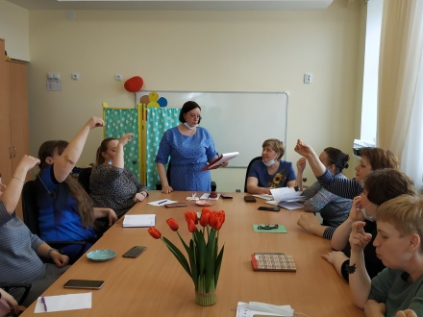
Правильное дыхание очень важно для развития речи, т.к. влияет на звукопроизношение, артикуляцию и развитие голоса. Дети, имеющие ослабленный вдох и выдох, как правило, говорят тихо и затрудняются в произнесении длинных фраз, нарушается плавность речи, дети недоговаривают слова и фразы произносят шёпотом.
Для развития правильного дыхания можно использовать различные пособия, это «Листики», «Веселый дождик», «Бабочки» и т.д. У Вас на столах лежат жучки.

СЛАЙД №12
Следующий прием – это развитие интонационных средств выразительности речи включает в себя несколько направлений: темп речи (быстро-медленно), тембр речи (низкий-высокий), ритм речи, сила голоса (тихо-громко), логическое ударение (выделение голосом главное по смыслу слово), эмоционально-смысловые оттенки речи. Главное назначение таких упражнений – точное выражение того, что человек чувствует, что он хочет сказать. Речь грамотного человека должна отличаться чёткостью дикции, интонационной и орфоэпической правильностью, логической ясностью, эмоционально-образной выразительностью.
Давайте по очереди попробуем произнести слово «Театр» с разной интонацией: удивлённо, радостно, грустно, недовольно, испуганно, равнодушно, гневно, задумчиво.
- Передайте повествовательную, восклицательную и вопросительную интонацию.
СЛАЙД № 13
Рано – рано выпал снег.
Удивился человек:
- Это снег? Не может быть!
На дворе? Не может быть!
На траве? Не может быть!
В октябре? Не может быть!
Неужели это снег?
Не поверил человек.

СЛАЙД № 14
В работу по развитию речи необходимо включить упражнения, развивающие речь и моторику. Это могут быть как пальчиковая гимнастика «Теремок», так и логоритмика — современный комплекс занятий, направленных на развитие речи и моторики «в связке», поскольку у детей естественным образом эти два аспекта развития идут параллельно.
Одной из целей логопедической ритмики является развитие фонематического слуха «Твоя ладошка» Автор стихотворения Железнова Е.
Твоя ладошка – это пруд,
По ней кораблики плывут.
Твоя ладошка, как лужок,
А сверху падает снежок.
Твоя ладошка, как тетрадь,
В тетради можно рисовать!
Твоя ладошка, как окно,
Его помыть пора давно.
Твоя ладошка, как дорожка,
А по дорожке ходят кошки.
⠀СЛАЙД 15.
Следующий прием - это упражнения на развитие выразительной мимики, жестов, элементы пантомимы.
Давайте представим, что мы артисты пантомимы. Вам нужно будет изобразить роль. Раздать карточки. Я думаю, что все обдумали свои роли.
Давайте встанем в круг, каждый выходит в центр, показывает с помощью пантомимы задание, а все остальные должны отгадать, что показал артист.

- Покажите, как будто Вы снимали горячую кастрюлю с молоком с огня и обожглись.
- Покажите, как дрожит осинка от ветра в осеннем лесу.
- Представьте себя могучим дубом.
- Представьте, что Вы – печальный снеговик под ярким весенним солнышком.
- Покажите, как будто Вы разбили любимую чашку.
- Ты цыпленок. Покажи, как живешь внутри яйца, а теперь ты разбиваешь скорлупу и вылупляешься. Помаши маленькими крылышками, расправь их. А теперь ты впервые увидел мир и очень удивился. Вот летит огромная птица, и ты испугался. А теперь цыпленок голоден и клюет зернышки.
- Как падает снежинка.
- Волк крадётся за зайцем – не поймал.
- Кот на солнышке: жмурится, нежится.
- Я мыл посуду и случайно уронил чашку
СЛАЙД№16
Итак, после всей этой подготовки мы с вами подошли к самому сложному - театрализованному этюду.
Театрализованный этюд — это небольшая драматизация на основе стихотворного текста, которая осуществляется детьми совместно с воспитателем.
Представьте, что Мы с вами в костюмерной театра, здесь мы должны примерить театральные костюмы. Кто какой костюм наденет, отгадайте?
Ну, попробуй, отгадай-ка,
быстро руку поднимай-ка,
отгадаешь ты, загадку,
сразу попадёшь ты, в сказку. (Кто отгадает загадку, уходит за ширму и переодевается.)

1. Маленький шарик под лавкою шарит. (Мышка).
2. Летом в болоте вы ее найдете. Зеленая квакушка, кто это? (Лягушка).
3. Мчится без оглядки, лишь сверкают пятки. Живо отгадай-ка, кто же это? (Зайка).
4. Посмотрите, по дорожке ходят маленькие ножки. На голове гребешок. Кто же это? (Петушок).
5. Хитрая плутовка, рыжая головка. Хвост пушистая-краса! Как зовут ее? (Лиса).
6. Зимой спит, - летом ульи ворошит. (Медведь).
7. Развесёлая игрушка, а зовут его ( Петрушка).
Ну а Петрушкой буду я ( переодевается)
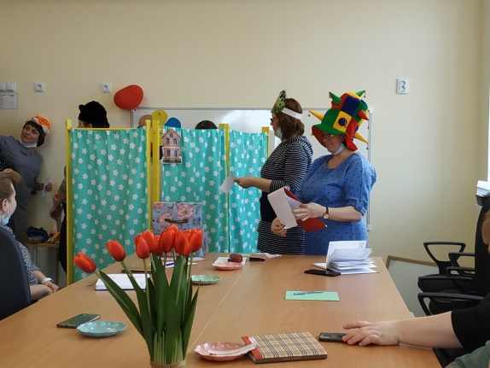
А теперь друзья, давайте заглянем в самое сердце театра- его сцену. У нас много замечательных, талантливых, творческих воспитателей и я предлагаю им проявить свои способности и на минуточку стать артистами. (Звучит сказочная музыка.)
Внимание, внимание,
Извещаем всех заранее!
Пора смотреть нам представление,
Всем на удивление!
Петрушка.
Сказку все мы очень ждали.
Сказку в гости мы позвали.
Сказка здесь уже, друзья.
А как же называется она? Отгадайте – ка?
( обращается к зрителям)
Стоит избушка,
Резная верхушка,
Тесом покрыта,
Шелком прошита,
Что за избушка это? ( ответы зрителей: Теремок)
СЛАЙД № 17
Петрушка: Вот стоит наш Теремок, ( показывает на ширму)
Как красив он и высок!
Как дорогу перейдешь –
в Теремочек попадешь,
Новоселье ждет зверят,
в Терем все они спешат.
Мимо мышка пробегала.
Мышка: Познакомьтесь это - я,
по лесу брожу, домишко я себе ищу.
Ай да Терем, как хорош!
Кто живет в нем? Не поймешь!
Буду жить в нем и работать.
Петрушка: А вот и лягушка прискакала.
Лягушка: Ква-ква я, друзья,
Звать Лягушкою меня!
По кочкам быстро я скачу,
Друзей себе найти хочу.
Ай да Терем, как хорош!
Кто живет в нем? Не поймешь!
Буду жить в нем и работать.
Петрушка: По дорожке, угадай-ка,
Кто бежит к нам?
Увидал он Теремок,
И на месте скок-поскок!
Зайка: Ай да Терем, как хорош!
Кто живет в нем? Не поймешь!
Буду жить в нем и работать.
Петрушка:
Хорошо им в Теремочке!
Так идут, бегут денечки…
По лесу Лиса гуляла,
Теремочек увидала…
Лиса. Что за терем-теремок?
Кто его построить мог,
Ай да Терем, как хорош!
Кто живет в нем? Не поймешь!
Буду жить в нем и работать.
Петрушка: Услыхал про то Медведь,
Пошёл терем поглядеть…
Идёт лесом, ковыляет,
Увидал он Теремок –
Стукнул по стене разок…
Медведь: Бурый я, Лесной Медведь!
Люблю громко я реветь!
Что за терем-теремок?
Кто его построить мог,
Ай да Терем, как хорош!
Кто живет в нем? Не поймешь!
Буду жить в нем и работать.
Петрушка. Вышел в поле Петушок погулять,
Сладких зерен поискать.
Видит: чудо-теремок.
Петушок: Что за терем-теремок?
Кто его построить мог,
Ай да Терем, как хорош!
Кто живет в нем? Не поймешь!
Буду жить в нем и работать.
Петрушка. Терем, правда так хорош!
Только в Терем не войдешь!
Петрушка: Ты оркестр собери.
Нам скорее покажи.
Петушок: Инструменты есть у нас,
Их скорей друзья берите
И свой номер покажите
В теремочке чудном нашем
Мы поем, танцуем, пляшем.( раздаёт муз. инструменты)
Шумовой оркестр «Во саду ли в огороде» (минус)
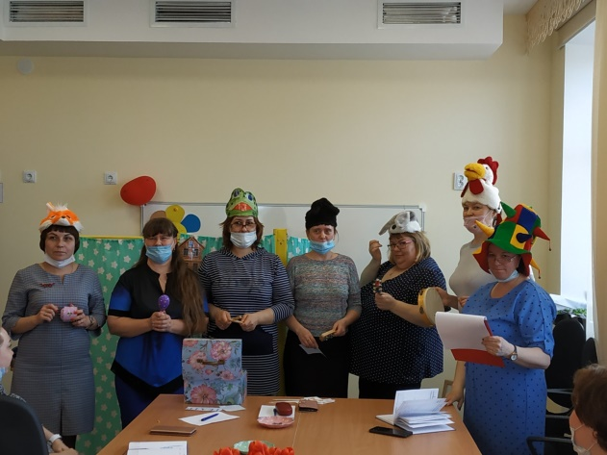
Петрушка:
Ждем от вас аплодисментов,
Ну и прочих комплиментов.
Ведь артисты-то старались
Пусть слегка и растерялись.
Гостям в пояс поклонились,
Гости очень удивились.
Что этой сказочке конец,
А кто слушал — молодец!
СЛАЙД № 18
Давайте подведем итог нашей встрече.
Влияние театрализованной деятельности на развитие речи детей неоспоримо. Театрализованная деятельность – один из самых эффективных способов развития речи и проявления их творческих способностей, а также та деятельность, в которой наиболее ярко проявляется принцип обучения: учить играя. С помощью театрализованных занятий можно решать практически все задачи программы развития речи. И наряду с основными методами и приемами речевого развития детей можно и нужно использовать богатейший материал словесного творчества народа.
Рефлексия
По театральной традиции в конце каждого спектакля дарят артистам аплодисменты и цветы, но сегодня у нас будет импровизированный букет…. Из ваших пожеланий и мнений об увиденном и услышанном.
У вас на столах лежать лепестки ромашки, запишите на них ваши мысли о проведенном мероприятии и прикрепите к серединкам которые находятся на стенде.

Загадки по сказке «Муха Цокотуха»
По полю пошла,
Денежку нашла.
Чаю наварила
Гостей пригласила,
В паутину угодила. (Муха Цокотуха).
***
Вдруг какой-то старичок
Нашу Муху в уголок Поволок –
Хочет бедную убить,
Цокотуху погубить!
Кто же это? (Паучок)
***
В этой книжке именины,
Много в ней гостей.
А на этих именинах,
Появился вдруг злодей.
Он хотел убить хозяйку,
Чуть ее не погубил.
Но коварному злодею Рыцарь голову срубил.
(Будешь храбрым Комаром)
***
Музыканты прибежали,
В барабаны застучали.
Стали гости танцевать.
Можешь их ты мне назвать?
Тара, тара, тара, ра,
Веселится … (Мошкора)

